Afrika- opakování Jméno:
A:
- Napiš okrajová moře a oceány Afriky (4)
- Jak se jmenuje nejvyšší hora Afriky, v které vysočině se nachází (2)
- Jak se jmenuje ostrov u Afriky a jak vznikl (2)
- Jací obyvatelé žijí na severu Afriky (1)
- Kdo byli původní obyvatelé severu Afriky(1)
- Jak se jmenuje největší záliv Afriky (1)
- Co je Sahel (1)
- Napiš nejdelší řeku Afriky (1)
- Napiš 3 jezera v Africe (3)
- Kde se v Africe nachází nejvíce národních parků (1)
- Na které řece jsou Viktoriiny vodopády (1)
- Zakresli a) pohoří Atlas
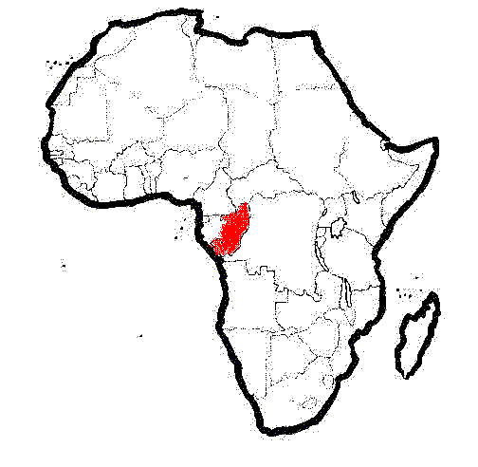
b) Konžskou pánev
c) Dračí hory
d) poušť Kalahari
e) Somálský poloostrov
d) Mosambický průliv

